湖南省大学生研究性学习和创新性实验计划
项 目 申 报 表

项目名称: 林火卫星地面监控三维虚拟仿真教学系统研建
学校名称 | 中南林业科技大学
学生姓名 | 学 号 | 专 业 |  | 性 别 | 入 学 年 份
杨柳 | 20144191 | 地理信息科学 |  | 女 | 2014
赵兰 | 20144194 | 地理信息科学 |  | 女 | 2014
陈子卉 | 20144174 | 地理信息科学 |  | 女 | 2014
严晶 | 20144215 | 地理信息科学 |  | 女 | 2014
唐顺爱 | 20144184 | 地理信息科学 |  | 女 | 2014
指导教师 | 王颖  张晓蕾 |  | 职称 | 副教授  实验师
项目所属  一级学科 | 林学 |  | 项目科类(理科/文科) |  |  | 理科
学生曾经参与科研的情况
项目组成员参与国家级虚拟仿真实验教学中心（森林防火虚拟仿真实验教学中心）实验素材及实验项目开发，全体成员累计开发森林防火类实验素材138个，森林防火实验项目4个。
指导教师承担科研课题情况
1)中南大学博士学位论文创新选题项目：基于非线型方法的三维智能分析与可视化技术，2007年7月-2009年6月，主持；
2)中南林业科技大学青年科学基金重点项目：城市林业信息共享平台研究，2009年12月-2012年11月，主持；
3)广州市林业局重点项目：广州市林业信息工程研究，参与；
4)2010年校教改课题：任务驱动教学法在GIS专业计算机图形学教学中的应用研究，主持；
5)中南林业科技大学国家级虚拟仿真实验室建设项目 实验项目负责人；
中南林业科技大学大学生研究性学习和创新性实验计划项目：基于3Ds max的森林火灾扑救指挥三维虚拟仿真系统研制 指导教师
项目研究和实验的目的、内容和要解决的主要问题
2015年，我校开展校企合作，建立了森林火灾卫星地面监控站，该站由地面卫星接收器、主控室组成。该站各类设备达到几十种，包括接收器、线缆、服务器、解码器、磁盘阵列、交换机、UPS、卫星接收器控制设备等，且来自不同厂家，操作繁琐，运营维护困难。
一方面，需要大量人员值守（24小时不间断监控）；另一方面，值守人员需要具备一定专业知识，熟悉繁杂的操作流程。因此，亟需一套详细的教学系统用于工作人员的培训。
虚拟仿真实验教学依托虚拟现实等技术，构建高度仿真的虚拟实验环境，使学习者在虚拟环境中开展实验，从而达到体验式的教学效果。
因此，本项目组成员将借助学校国家级虚拟仿真实验教学中心提供的便利条件以及成员在中心学到的三维建模技术，开发一套林火卫星地面监控三维虚拟仿真教学系统，一则用于该监控系统的操作培训，二则用于学校建设成果的对外展示，三则可以锻炼项目组成员在虚拟仿真开发方面的动手能力。
国内外研究现状和发展动态
国内研究现状：
当今社会，信息技术高速发展，人们对于现实的要求愈加强烈，使得虚拟仿真的研究和应用更加广泛。
1．北京理工大学宇航学院力学系和清华大学航天航空学院工程力学系联合开展了关于虚拟现实技术和三维模型操控技术而实现力学虚拟实验系统的研究，目前，该系统已经实现了光弹性实验、电子散斑干涉实验、几何云纹实验等6个模块的从实验仪器到实验过程的仿真模拟。该力学虚拟实验系统作为常规仪器实验力学教学的重要补充，在很大程度上缓解了实验力学教学中存在的问题，改进了教学效果。
2．第四军医大学教育技术中心推广了虚拟演播室教学技术，引进HY2000set虚拟演播室系统，在教学实践中已经显现出它强大的生命力。该教学系统主要针对信息时代信息量剧增、教学资源共享不方便等问题，进行教学模式的优化。
3．湖南大学汽车车身先进设计制造国家重点实验室提出建立复杂道路口的三维虚拟场景和实现场景的指定路径漫游，并以立交桥为例在VC++6.0中实现二维电子地图与三维模拟场景的互响应，充分结合二维电子地图在车辆导航过程中的整体性、宏观性与局部三维虚拟场景的直观易懂性等优点，提高现有的车辆导航系统的路径引导效率。
4．北京邮电大学开发的网络虚拟仿真实验系统，开设了通信原理以及单片机等实验课程。该系统是基于网络交互式的Matlab虚拟仿真实验软件开发的，模拟仿真实验中用到的器材和设备，提供高度仿真的实验操作环境，使用B/S架构、DLL以及多态技术，虚拟仿真的核心控件使用的是ActiveX组件技术，而与虚拟仿真无关的部分，则使用JSP以及J2EE进行开发。
5．北京师范大学现代教育技术研究所研制的Evlab系统,是一个基于虚拟空间的三维电子线路实验环境。通过该系统，学生可以掌握电子线路实验中常见的仪器操作方法，并对基本实验电路有更加深入的理解。系统采用了QTVR和VRML相结合的方法构建。
6．重庆理工大学电子信息与自动化学院提出将虚拟实验平台用于嵌入式系统教学改革的方案，并围绕该实验平台提出了实验设备进课堂、实践先行、由虚变实等多种嵌入式系统教学改革措施，拓展了教学时间，激发了学生的学习兴趣，提高了教学质量。
国外研究现状：
1.随着计算机仿真技术的发展，世界发达国家对林火的管理已经实现了科学化、规范化、标准化、专业化。美国、加拿大和一些西欧国家十分重视林火研究工作，并设立了具有国际影响的森林火灾研究机构。美国林务局利用ＡｒｃＶｉｅｗＧＩＳ分析西部黑山火灾，快速绘制了火场图、查找和真实显示火灾事件发生地点、收集火灾相关重要数据，并与ＧＰＳ，实时定位和追踪仪器装备结合，在ＧＩＳ平台上模拟火蔓延和火场边界位置。
2.美国新媒体联盟( NMC，New Media Consortium) 主导的“地平线研究项目”通过消费者技术、数字化策略、互联网技术、学习技术、社交媒体技术、可视化技术、使能技术这 7 大类新兴信息技术的发展对虚拟仿真实验教学产生了重要影响。
3.通过借助计算机输入与输出设备，以有效方式实现了人与计算机对话。就虚拟仿真实验教学而言，较为典型的应用如: 基于多媒体技术的触摸式显示屏实现的“桌面”计算机、3D 立体空间显示器、3D/4D 打印机等。此外，还有智能手机中的地理空间跟踪技术; 应用于可穿戴计算机、沉浸式游戏中的动作识别技术; 应用于虚拟现实、遥控机器人以及远程维修、医疗中的触觉交互技术和基于脑电波的人机界面技术等。
4.英国开放大学开放科学实验室已能够在线实现所有的实验室功能，学生既可下载虚拟仪器软件进行在线实验，也可以借助遥控仪器进行远程控制实验。此外，该实验室还开设有一批应用网络、虚拟现实等技术，可实现虚拟仪器共享使用的实验项目。例如，应用于地球科学实验研究的虚拟显微镜，可提供当前存放在世界各地博物馆、大学、科研机构中的地球表面岩石材料和数百种英国本土岩石样本，既避免了昂贵的显微镜、薄切片制备设施与设备的购置费，还可以作为开放共享的虚拟仪器使用。
5.“印度-美国高等教育领域校际创新”合作项目中的一项重要内容，美国 20 所顶尖大学利用印度甘露大学的远程教育网络，为印度几百所高校的学生开设了计算机科学、信息与通信、生物技术、材料科学等网络课程，并与印度高校开展网上合作研究和技术交流协作。在此基础上，印度甘露大学相继启动了虚拟学习环境、网上联合研究中心和在线实验室( ONLINELABS) 等一批建设项目。
虚拟仿真教学系统的发展趋势
1.各种应用研究表明，虚拟现实技术进入高校教学能生动形象地表现教学内容，有效地营造一个跟随技术发展的教学环境，提高学生掌握知识技能的效率，真正使教学者更容易地去表达自己的教学思想和教学内容。
2.提高虚拟实验室的“自适应性”。“自适应”是指生物变更自己的习性以适应新的环境的一种特征。直观地说，“自适应实验”即指能修正自己的特征以响应规则原理的变化，并根据学习者的学习过程生成一个反馈回路，为学习者提供一个自适应的获取知识和技能的实验学习环境。该系统的基本特征是能从环境中获取信息，并能自动改善其性能。
3.增加协作性。科学实验常常是一种协作性的活动，与同伴合作是实验过程中一个至关重要的环节，因此基于协作虚拟原型的协同设计方法将成为协同设计实现的一种重要思路。
参考文献：
[1]http://www.etc.edu.cn/
[2] http://www.etc.edu.cn/academist/
[3] http://www.aclab.net/
[4]胡卫红、刘道光、王倩、李萌.虚拟现实技术在教育教学中的应用与研究：山东省青年管理干部学院学报
[5]毛学刚.森林灭火仿真系统的设计与实现：东北林业大学.2008
[6]王永超.森林火灾虚拟仿真体系结构研究：广东技术师范学院学报.2008
[7]姚树人、舒立福、田晓瑞.森林防火.2001
[8]王卫国.虚拟仿真实验教学中心建设思考与建议.实验室研究与探索.2013
[9]张敬楠、张謬钟.实验教学中虚拟仿真技术应用的研究.实验技术与管理.2013
本项目学生有关的研究积累和已取得的成绩
- 项目组成员自2015年3月起，参与3Ds max建模培训，自2015年7月起参与虚拟仿真开发系统VRP的培训；
- 项目组成员自2015年6月起，参与学校国家级虚拟仿真实验教学中心实验项目的建设，全体成员累计开发三维模型138个，参与实验项目开发4个，成绩斐然。图1是项目组成员开发的部分作品；
- 项目组成员全部来自地理信息科学专业，系统学习了程序开发、数据结构、计算机图形学、三维GIS等专业课程。拥有扎实的理论与实践基础。
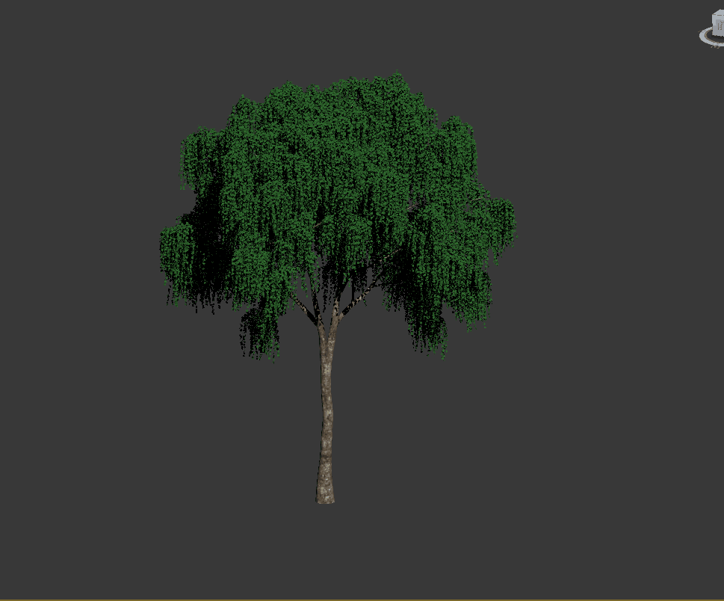
a）柳树模型 | b）飞机模型
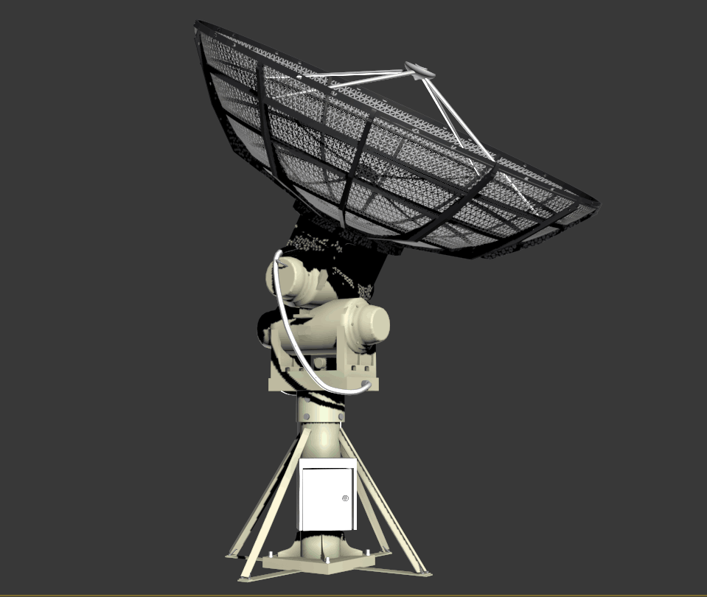
c）卫星地面接收器模型 | d）星光闪耀（粒子）
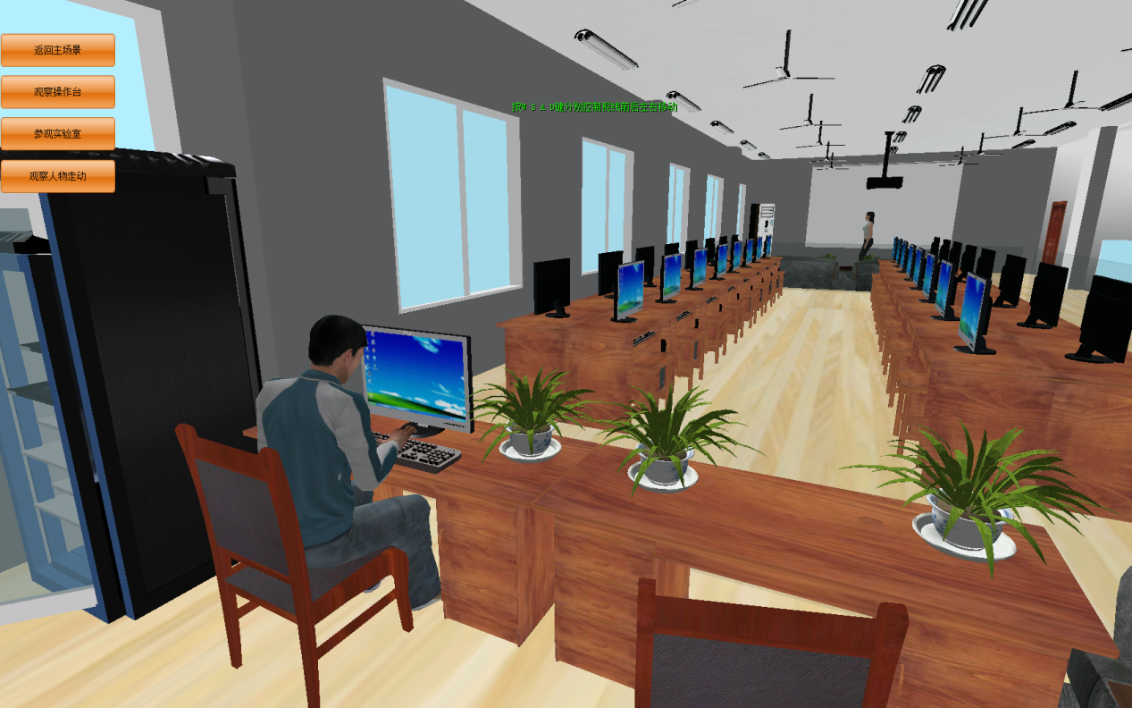
e）森林防火虚拟仿真实验教学中心漫游
图1 项目组成员创作的部分作品

项目的创新点和特色
- 学生站在自身学习者的角度，开发虚拟仿真实验项目，并提供给学习者学习使用，开拓一种新的实践教学思路；
- 除了使用3D max、Photoshop等图形建模软件，还将使用中视典公司的VRP虚拟仿真开发软件，增加系统的交互性和趣味性；
- 注重理论与实际相结合，本次实验开展前，项目组成员将首先实地体验，熟悉监控站的操作与维护。然后集中学习森林防火的相关知识；
- 为学校开发一套具有自主知识产权的林火卫星地面监控三维虚拟仿真教学系统，该项目不仅仅是一个培养学生技能的创新实验，更将为提升学校的“软实力”提供一点微小而实际的帮助。
项目的技术路线及预期成果
技术路线：
- 3Ds max、Photoshop、VRP技能培训；
- 需求调研，监测站实地学习操作；
- 整理资料及已有成果；
- 林火卫星地面监控三维虚拟仿真教学系统结构、功能设计；
- 三维建模
- 林火卫星地面监控三维虚拟仿真教学系统开发；
- 教学实践中应用；
- 根据反馈意见完善与修改系统；
- 完善包括操作手册在内的开发文档；
- 撰写研究报告，总结经验成果。
预期成果：
- 设计并研制成林火卫星地面监控三维虚拟仿真教学系统；
- 形成详细的设计研制文档，为后续其它三维虚拟仿真实验系统的研制提供借鉴；
- 编制详细的操作手册；
撰写1-2篇高质量的论文。

年度目标和工作内容（分年度写）
2016年度
2016年4月：3Ds max、VRP进阶学习；
2016年5月-6月：需求调研，卫星地面监控站操作、运维学习；
2016年7月：制定开发方案，编制设计文档；
2016年8月-12月：初步建成林火卫星地面监控三维虚拟仿真教学系统；

2017年度
2017年1月：林火卫星地面监控三维虚拟仿真教学系统试运行，收集用户反馈信息；
2017年2月-2017年3月：完善开发文档，撰写项目验收材料与论文

指导教师意见
七位同学熟练掌握了3Ds max、VRP等软件的操作，并在学校国家级虚拟仿真实验教学中心建设中取得了较多的实际经验。杨柳和赵兰同学勤于思考并擅长程序开发，不但能制作三维模型，而且对VRP脚本十分熟悉；陈子卉同学有较高的绘画天赋并熟悉3Ds max操作；严晶等另外4名同学精于三维模型制作。
七位同学在长期的合作中形成了良好的默契，各有所长并相得益彰，而且成员均是地理信息科学专业学生，相关专业基础知识扎实。
林学院、理学院等学院拥有不少经验丰富的森林防火专家和林业遥感专家可以提供业务上的指导。
我校国家级虚拟仿真实验室——森林防火虚拟仿真实验室可以为所有同学提供优越的物质保障：专业的实验室；高性能图形工作站；丰富的素材；精致成熟的学习案例。
相信拥有天时地利人和的七位同学，一定能圆满完成此次创新实验计划！

签字： 日期：
注：本表栏空不够可另附纸张

